Tillsynsbegäran – information om höga naturvärden i avverkningsanmälan A 1912-2023 i Ludvika kommun

Detta dokument behandlar höga naturvärden i avverkningsanmälan A 1912-2023 i Ludvika kommun. Denna avverkningsanmälan inkom 2023-01-11 00:00:00 och omfattar 8,8 ha.

Vi begär härmed att Skogsstyrelsen fattar beslut enligt miljöbalken som säkerställer att skogens höga naturvärden bevaras samt säkerställer att EU-lagstiftning efterlevs och att artskyddsbrott förhindras. Vi önskar även ta del av de ställningstaganden och beslut som myndigheterna meddelar till följd av aktuell avverkningsanmälan och föreningens inlaga (se 34 § förvaltningslagen).

Nedan beskrivs fynd av naturvårdsarter som gjorts i det avverkningsanmälda området.

# Naturvårdsarter

I avverkningsanmälan har följande 12 naturvårdsarter hittats: rynkskinn (VU), gammelgransskål (NT), kådvaxskinn (NT), mindre träfjäril (NT), mjölig dropplav (NT), aspbarkborre (S), barkticka (S), fjällig taggsvamp s.str. (S), kamjordstjärna (S), mörk husmossa (S), svavelriska (S) och vedticka (S). Av dessa är 5 rödlistade. För rödlistade arter har rödlistekategorin angivits inom parentes. Arter som är signalarter enligt Skogsstyrelsen har markerats med (S).

De påträffade naturvårdsarterna är ett tydligt kvitto på att detta rör sig om en skog med höga naturvärden. I Figur 1 visas en karta över det avverkningsanmälda området, där samtliga fyndplatser för naturvårdsarter som finns registrerade på Artportalen har markerats.

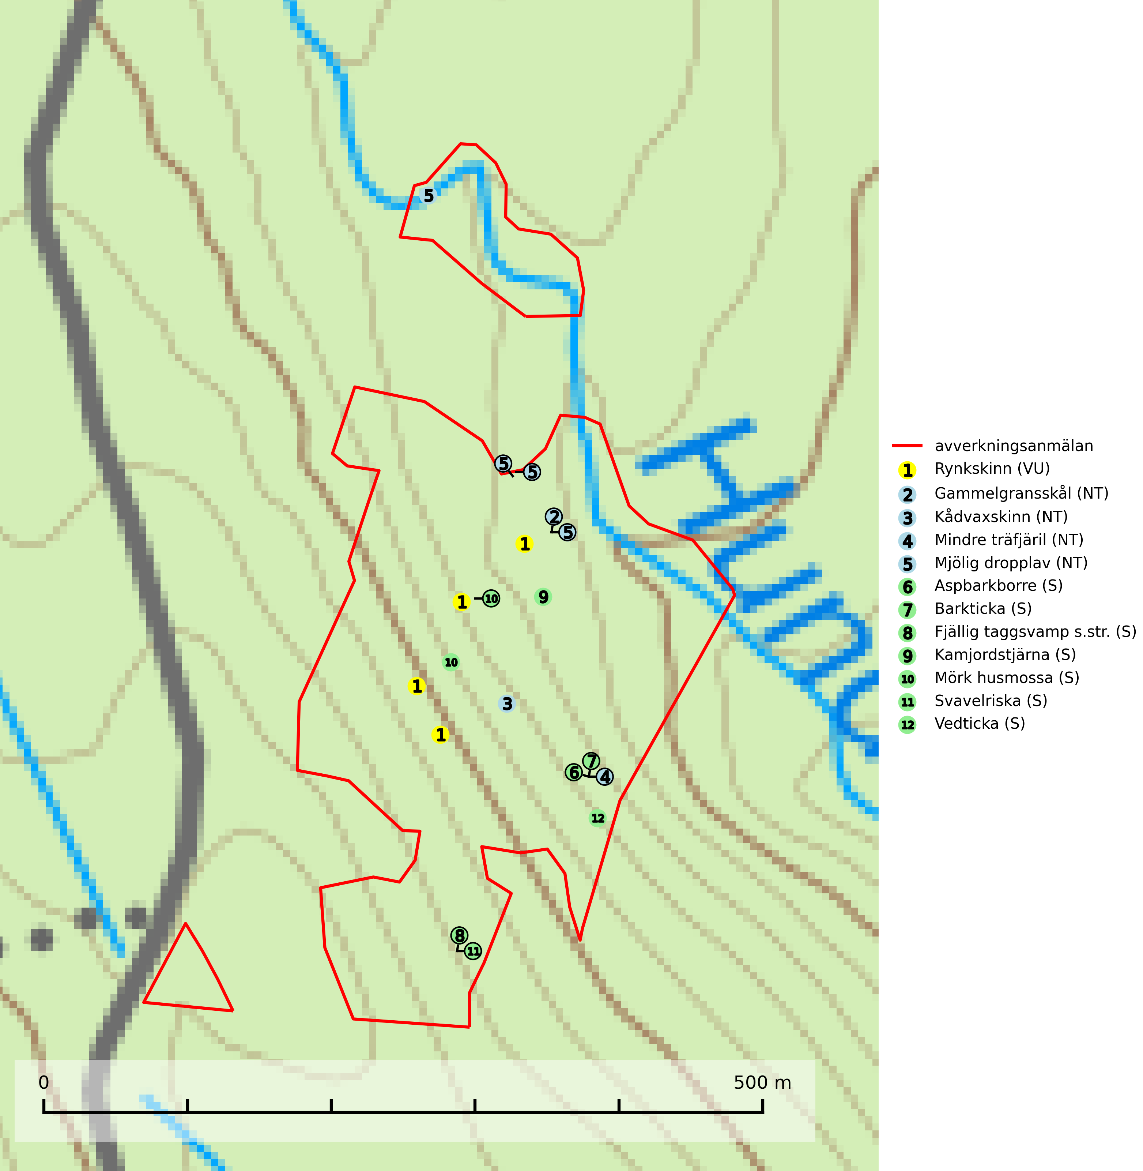

Figur 1. Fyndplatser för naturvårdsarter i det avverkningsanmälda området (röd linje). Markörer utan svart kant är placerade på fyndplatsen. Markörer med svart kant är placerade vid sidan av fyndplatsen och har ett svart streck som visar fyndplatsens exakta position. Kartans mittpunktskoordinat är N 6663504, E 509104 i SWEREF 99 TM.

**Gammelgransskål (NT)** är en liten skålsvamp som växer på gamla granar med skrovlig bark. Typiska växtplatser är gransumpskog i myrkanter, bäckdråg, bäckraviner och skuggiga bergssluttningar, men också skog på torrare mark kan hysa arten om beståndet har stark naturskogskaraktär. Bestånd med arten bör behandlas som nyckelbiotoper och sparas vid en slutavverkning. Även gallring bör undvikas (SLU Artdatabanken, 2024; Nitare & Skogsstyrelsen, 2019).

**Kådvaxskinn (NT)** är en nedbrytare på grova lågor av tall eller gran i det förmultningsstadium då barken fallit av. Arten tillhör den boreala blåbärsbarrskogens vedsvampssamhälle och hittas främst i naturskogsartad eller plockhuggen skog med mycket död ved. Arten hotas av avverkning av äldre barrskog. Den typ av vedkvalité som arten fordrar nyskapas i alltför liten omfattning i produktionsskog (SLU Artdatabanken, 2024).

**Mindre träfjäril (NT)** förekommer i främst lite torrare klimatzoner på grövre, särskilt utvalda aspar i ljusa blandskogar och skogsridåer med lång kontinuitet av grova aspträd. I gynnsamma miljöer angrips samma träd under en lång följd av år och dessa träd igenkänns lättare på håll genom att larvens skadegörelse förorsakar savning som gynnar en svart alg. Hårt angripna aspar utvecklar kräftliknande symptom och får en ansvällning av det angripna stampartiet. Det runda kläckhålet är centimeterstort med en puppgång som sträcker sig 20 cm in i trädet. Beroendet av kontinuitet, stora träd och ej sluten skog gör att arten missgynnas i rationellt brukade skogsområden. Eftersom habitatet är kontinuitetsbestånd av äldre grova aspar är artens livsmiljöer idag fragmenterade. Skogsbruket avverkar åtskilliga aspar som är lämpliga eller kan bli det framöver och solitärer som sparas blåser ofta omkull efter några år och blir obrukbara för fjärilen (SLU Artdatabanken, 2024).

**Mjölig dropplav (NT)** växer på gamla granar i boreala granskogar med lång trädkontinuitet och hög luftfuktighet. Avverkning liksom även kraftig utglesning av skog på eller i omedelbar närhet av lokalerna utgör ett hot. Bördiga sumpgranskogar med hög och jämn luftfuktighet bör inte avverkas (SLU Artdatabanken, 2024).

**Mörk husmossa** är en mycket bra signalart i södra och mellersta Sverige. Den är sannolikt svårspridd och växer huvudsakligen i skog med lång skoglig kontinuitet i områden med konstant hög luftfuktighet. Den är känslig för större avverkningar, men tål plockhuggning som lämnar ett tätare trädskikt och ett obrutet, fukthållande mosstäcke på marken. Ett par studier har klart visat att artens tillväxt försämras när skogen huggs ner intill växtplatsen, och att ett kalhygges påverkan på mörk husmossa avtar både med avståndet från kalhygget och ju fuktigare växtplatsen är (SLU Artdatabanken, 2024; Nitare & Skogsstyrelsen, 2019).

**Rynkskinn (VU)**, rödlistad som sårbar, är en vednedbrytare som växer på grova granlågor och ingår i en karaktäristisk association av vedsvampar knutna till urskogsartade barrskogar. Den har klassificerats som en “urskogsindikator” och är placerad i toppen av Skogsstyrelsens värdepyramid för bedömning av skog med höga naturvärden. Allt tyder på att rynkskinn är mycket känslig för skogliga ingrepp (Nitare & Skogsstyrelsen, 2019; SLU Artdatabanken, 2024).